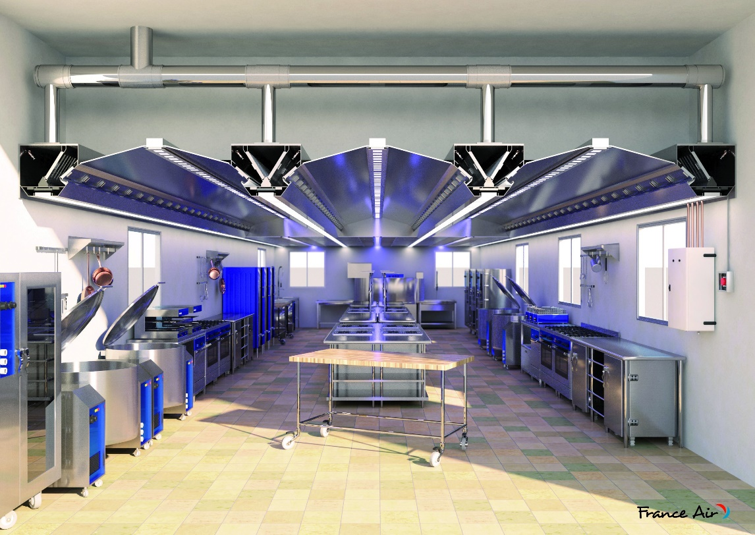

LUMISPACE
Marca: FRANCE AIR.

O Tecto Filtrante Fechado LUMISPACE será composto por módulos que asseguram a extracção, a filtração, a lavagem dos filtros, a compensação e a iluminação da cozinha. O tecto LUMISPACE estará de acordo com a norma europeia de cozinhas comerciais EN 16282.
O Tecto Filtrante Fechado(Classe C3 de acordo com a norma EN 16282-3) consiste em ter tanto os plenos de extracção como os de insuflação ligados através de condutas, isto é, quer os efluentes, quer o ar de insuflação estão separados dos elementos construtivos. Isto irá permitir um maior nível de higienização da cozinha assim como reduzir o risco de incêndio.
O sistema de painéis deverá ser modular para permitir um acesso permanente e rápido em toda a área da cozinha tal como possíveis modificações de Layout da mesma.
Através da estratificação térmica, os fumos de cozinha e dos seus componentes são conduzidos para o tecto filtrante da cozinha, onde são recolhidos pelos filtros de choque .
Os Tectos Filtrantes fechados combinados com uma insuflação de ar em baixa velocidade e iluminação integrada, garantem uma solução de elevada qualidade tanto ao nível da tecnologia aplicada como da higiene obtida.

Composição do tecto
Zona de captação:
Tecto terá envolvente construída em aço inoxidável 1.4031 (AISI 304), em sistema fechado, com captores de extracção simples ou duplos totalmente estanques que agrupam:
- Módulo de captação construídos em inox soldado em contínuo totalmente estanque, espessura 15/10
- Iluminação totalmente encastrada ao longo do módulo de captação
- Duplo estágio de filtragem, constituído por fendas do painel frontal seguido por filtros de choque.
- Tubagem e injectores associados ao sistema de lavagem, que assegurará a limpeza automática dos filtros.
- Sistema de recolha e canalização de gorduras e condensados através de goteira interior estanque.
- Tecto entre módulos de captação construído em aço inoxidável com geometria expecifica por forma a maximizar a eficiência de captação.

A altura da zona de captação é de 370mm.

O equilíbrio do caudal por zona será feito por registos de caudal, interiores ao módulo de extracção e permitem igualar a pressão nos respectivos plenos de extracção. O registo de regulação e equilibragem, será colocado em cada picagem.

Os filtros de choque funcionam essencialmente de acordo com o princípio centrífugo e alcançam um elevado grau de separação (95%), tendo também em conta os intervalos para limpeza. A posterior limpeza dos filtros assegura um consistente grau de separação, assim como uma maior protecção contra incêndios. Os resíduos da filtragem e lavagem escoam através de uma goteira periférica.<0}
Os filtros de choque de alta eficácia serão construídos em Aço Inox (304), polimento brilhante e espessura de 25 mm. Terão uma perda de carga aproximadamente 70Pa (caudal 600m3/h).
Os filtros terão relatório de ensaio em laboratório europeu acreditado, segundo DIN 18869-5 / EN 16282-6 (para chamas) e VDI 2052 (eficiência de filtragem).

Zona de compensação de baixa velocidade:
O sistema de insuflação de ar através dos tectos filtrantes, permite a introdução de ar a baixa velocidade através de difusores em chapa micro perfurada.
O difusor de baixa velocidade terá um pleno fabricado em aluminio, painel frontal fabricado em chapa perfurada dupla (espessura 1mm) antivisão, de Aço Inox (304) e repartição do fluxo através do sistema EASYFLUX.
Esta solução de difusão eliminará velocidades excessivas do ar que poderiam criar contaminação das zonas limpas de confecção assim como desconforto dos ocupantes. Ao mesmo tempo o ar contaminado é extraído pela corrente térmica natural induzida pelos equipamentos de confeção e pela depressão causada pelas superfícies activas do tecto.
O difusor terá uma altura de 300mm e uma largura de 500mm. O comprimento poderá ser de 1000, 1500 ou 2000mm dependendo do caudal de ar por difusor.

Iluminação:

O tecto possuirá blocos de iluminação integrados (cablados e com caixa de ligação), totalmente embutidos (sem saliências), distribuídos uniformemente pela área da cozinha, de fácil manutenção, que asseguram um nível de claridade ideal na zona de trabalho (500 Lux/m2) em conformidade com EN 12464-1, validado através de estudo luminotécnico.
As luminárias deverão ser resistentes a fluxos de ar de 90ºC e estar protegidas por vidro de segurança, embutido em aro de inox e com junta de borracha que garantirá a estanquidade, permitindo ao mesmo tempo um rápido e fácil acesso para troca das lâmpadas.
A cor da Iluminação deverá ser Branco Industria (4000ºK).
As lâmpadas serão do tipo LED T5 com uma classificação energética A+ e uma duração de 30.000h.
Opcionalmente, terá luminárias decorativas no centro da zona de captação, compostas por faixa LED de baixo consumo, com tecnologia RGB que permitirá personalização da cor através de Smartphone via Bluetooth.

Zona Passiva:
A zona passiva do tecto será constituída por painéis lisos em alumínio anodizado (opcionalmente em aço inox).

Sistema de lavagem integrado:
O tecto terá um sistema de distribuição nos módulos de captação, com tubagem e injetores que assegurarão a limpeza dos filtros. Existirá ainda, um armário com elementos eletrónicos e hidráulicos que permitirá comandar automaticamente os ciclos de lavagem.

Armário:
- Dimensão: Altura: 1000 mm - Largura: 600 mm - Profundidade: 250mm
- Armário será em aço pintado RAL 7035 - cor bege de fixação à parede, com ângulo de abertura da porta 180° que incluí fecho com fechadura de ¼ de volta.
- IP 55.
- Interruptor de paragem de emergência do programador
- Sinais luminosos para prevenção de anomalias (T° água muito quente, nível do produto detergente baixo).
- Contacto para sinalização externa de produto detergente baixo, para informação no sistema de gestão técnica centralizada.
- A alimentação electrica ao armário será 230V – 50Hz

Circuito hidráulico do armário será composto por:
- Válvula de corte com ¼ de volta
- Filtro de água
- Redutor de pressão
- Manómetro
- 2 electroválvulas com corpo de bronze para lavagem e enxaguamento
- Bomba doseadora 2,5m3/h (débito máx.)
- Detetor de nível de produtos detergentes
- Termostato (controlo temp. água)
- Tubagem em cobre diam. 20/22 mm.

Ligações hidráulicas do armário de lavagem:
- A Ligação de entrada de água quente será 3/4".
- A ligação à rede das electroválvulas, correspondentes às rampas de lavagem será de 3/4". No sentido de se evitar perdas de carga muito elevadas, a rede de alimentação deverá ser num tubo com um diâmetro interior mínimo de 20mm. Esta ligação terá de ser prevista.

Circuitos/Rampas de lavagem (no interior dos módulos de captação) serão composta por:
- Tubagem em cobre.
- 2 injectores em PVDF de forma cónica, desmontáveis com ¼ de volta, por filtro.
- 2,0 a 2,3 l/min por injector para pressões de 3 a 4 bar.

Associado a cada rampa, existirá uma electroválvula comandada pelo controlador (integrado no armário). Os circuitos de lavagem funcionam um de cada vez, de forma sequencial.
A ligação eléctrica entre o armário as electroválvulas terá de ser prevista.

Escoamento de águas residuais (condensados) provenientes dos módulos de captação:
- Eliminação por gravidade (pela tubagem de eliminação em direcção ao solo).
- As ligações de águas residuais ao tecto serão de 2’’(uma ligação de 2" por rampa de lavagem)
Esta ligação terá de ser prevista.

Ciclo de lavagem recomendado por cada rampa(poderá variar em função do tipo de confecção):
- 1 minuto de lavagem com um produto detergente
- 1 minuto de pausa : acção do detergente
- 1 minuto de enxaguamento sem detergente

Periodicidade dos ciclos de lavagem:
O sistema permite configurar a periocidade os ciclos de lavagem de acordo com os dias da semana e horas:
Dias: Segunda-feira / Terça-feira / Quarta-feira / Quinta-feira / Sexta-feira / Sábado / Domingo
Horas: 1 a 4 lavagens diárias por zona de lavagem

O arranque do ciclo de lavagem será automático de acordo com a parametrização definida

Para garantir o funcionamento adequado do sistema de lavagem automática:
- A Temperatura da água à entrada do armário terá de compreender enter os 35° e 40°C.
- Armário de programação e de controlo colocado na proximidade do tecto filtrante e de fácil acesso para as operações de manutenção.
- Pressão de água quente compreendida entre 3 e 4 bar.
- Dureza da água inferior a 10 Th.
- O sistema de ventilação deverá funcionar durante o ciclo de lavagem.
- Detergente biodegradável recomendado: Ecomousse

A tecto filtrante será do tipo LUMISPACE da FRANCE AIR.

